Nieuw platform Circular Innovations wijst bedrijven de weg naar winstgevende circulaire oplossingen
Veel bedrijven worstelen met de vraag hoe ze duurzaamheid het best in hun bedrijfsvoering kunnen integreren. Circular Innovations speelt in op die onzekerheid/behoefte met een nieuw digitaal platform waarmee organisaties hun circulaire strategie kunnen ontwikkelen, doorrekenen en monitoren. Door middel van slimme, in-house ontwikkelde rekentools kunnen bedrijven er een rendabel circulair businessmodel bouwen. De vooruitgang van die duurzame reis wordt inzichtelijk gemaakt met een gebruiksvriendelijke dashboards met financiële en ecologische prestaties in één.De lancering valt samen met in de week dat bedrijven als IKEA, Bol, Strukton en Zeeman waarschuwen dat de samenleving sneller moet bewegen om circulaire doelstellingen te halen Het initiatief sluit naadloos aan bij de nationale ambitie: Nederland wil in 2050 volledig circulair zijn.“Een stevige circulariteitsstrategie is niet afhankelijk van subsidies of goede wil,” zegt medeoprichter Nout Knabben. “De fundering is een duurzaam businessmodel – en dat begint bij inzicht in waardecreatie. Circular Innovations geeft bedrijven daarvoor de juiste handvaten.”

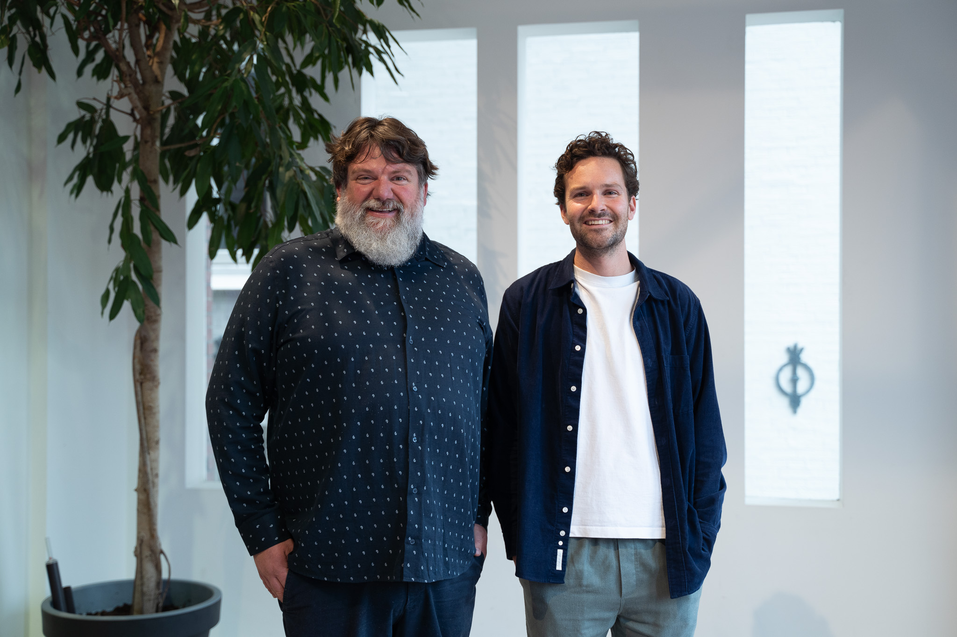

Kledingindustrie als vertrekpunt
Circular Innovations startte in de kledingindustrie, een sector waarin al veel bewustzijn is over de toegevoegde waarde van circulaire businessmodellen. Grote spelers zoals H&M, Zara en Decathlon experimenteren met nieuwe modellen zoals kledingverhuur, hoogwaardige recycling en tweedehandsverkoop.
Medeoprichter Rene van Doren zegt: “De textielindustrie is een mooi voorbeeld van de uitdagingen voor de transitie naar een circulaire economie. Met name de kloof tussen ambitie en uitvoering. Er zijn fantastische pilots actief die laten zien wat er mogelijk is, maar structurele verandering vraagt óók om goede businessmodellen die laten zien dat zo’n investering rendabel is. Daarom zijn we het platform gaan bouwen.”
Nu is de ambitie van Circular Innovation om haar oplossingen naar uiteenlopende sectoren uit te breiden. Bedrijven in onder andere de hospitality en meubelindustrie sector hebben al circulaire businesscases via het nieuwe platform opgezet.
Circulariteit voor bedrijven: toegankelijk en winstgevend
Circular Innovations biedt bedrijven de mogelijkheid om op een toegankelijke manier circulaire verdienmodellen te ontwerpen, financieel én ecologisch door te rekenen en te monitoren. Daarnaast bevat het een groeiende kennisbibliotheek met inspirerende praktijkvoorbeelden en concrete best practices. Bedrijven kunnen ook inzichten opdoen over ketensamenwerking, hergebruik van reststromen en manieren om circulaire waardecreatie structureel in te bedden in hun organisatie.
Op naar systeemverandering
Met het platform wil Circular Innovations bijdragen aan de grootschalige opschaling van circulaire economie met structurele businessmodellen die opschaalbaar en winstgevend zijn.
“We moeten af van het beeld dat circulariteit altijd extra geld kost,” stelt Knabben. “In de komende jaren zal Circular Innovations laten zien dat investeren in circulariteit juist een concurrentievoordeel met zich meebrengt.Als we de ambitie van een volledig circulaire economie in 2050 serieus willen nemen, dan moet de markt daar vandaag al op inzetten.”

Over: Circular Innovations
Circular Innovations biedt bedrijven de mogelijkheid om op een toegankelijke manier circulaire verdienmodellen te ontwerpen, financieel én ecologisch door te rekenen en te monitoren. Daarnaast bevat het een groeiende kennisbibliotheek met inspirerende praktijkvoorbeelden en concrete best practices. Bedrijven kunnen ook inzichten opdoen over ketensamenwerking, hergebruik van reststromen en manieren om circulaire waardecreatie structureel in te bedden in hun organisatie.

Newsroom
View the full press release including more photos and videos in our Newsroom.
View the full press release
View all previous press releases

Contact information
Name: Nout Knabben
Email: nout@manufy.com
Phone: +31647608902

